Universidad de las fuerzas armadas ESPE
Nombre: Zaith Manangón
NRC: 30737
Fecha: 28/04/2026
Prueba – Ejercicio 16 ( Columna 1 )
Captura arquitectura MVC
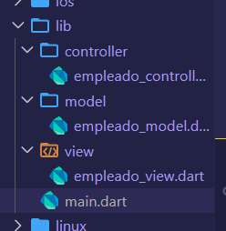
Captura Ejecución
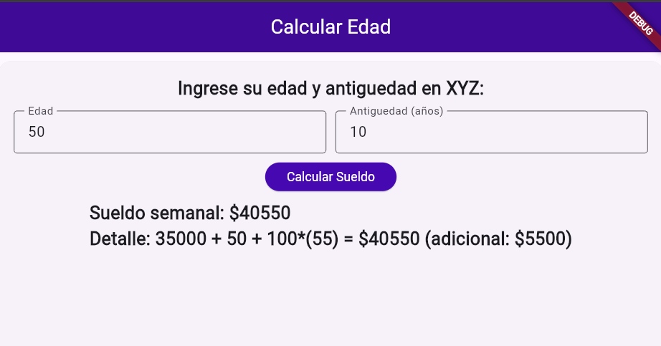
Link al github
https://github.com/zmanangon09/Moviles.git

